Kereta yang Sama
Kereta sore itu penuh sesak. Alen naik seperti biasa, matanya menatap kosong ke luar jendela yang memantulkan wajahnya yang lelah setelah hari panjang di tempat kerja. Suara pengumuman samar-samar terdengar di antara deru mesin dan perbincangan penumpang.
Ia melirik ke seberang gerbong. Seorang gadis duduk dengan kepala menunduk, jemarinya sibuk menggeser layar ponsel. Pemandangan itu terasa familiar, meskipun ia tak bisa mengingat dari mana perasaan itu berasal. Tapi Alen tak ambil pusing. Kereta tetap berjalan, dan ia akhirnya turun di stasiunnya.
Saat berjalan di peron, seorang pria paruh baya berdiri di sampingnya, tampak lelah seperti dirinya. "Hari ini terasa lebih panjang, ya?" kata pria itu tanpa alasan yang jelas.
Alen mengangguk kecil. "Iya, entah kenapa rasanya begitu."
Pria itu tertawa kecil. "Mungkin karena kita berjalan di lingkaran yang sama setiap hari. Kadang ada yang terasa familiar, tapi kita tak tahu kenapa."
Alen hanya tersenyum simpul. Perkataannya terdengar aneh, tapi entah kenapa, ada sesuatu di dalamnya yang mengusik pikirannya.
Malamnya, saat berbaring di kasur, Alen sempat teringat gadis di kereta itu. Kenapa pertemuan sekilas itu terasa meninggalkan jejak di kepalanya? Namun, rasa kantuk segera menenggelamkan pikirannya, membawa kesadarannya perlahan hilang dalam tidur.
***
Hari berikutnya, Alen menyadari sesuatu—dompetnya hilang. Ia yakin terakhir melihatnya di dalam kereta. Dengan sedikit frustasi, ia mengacak-acak tasnya berulang kali, berharap hanya salah menaruhnya. Namun, setelah mencari ke segala sudut kamarnya, ia sadar bahwa dompetnya benar-benar hilang.
Dengan napas berat, ia memutuskan untuk naik kereta di jam yang sama, berharap barangnya masih ada atau mungkin seseorang menemukannya. Saat masuk ke dalam gerbong, matanya langsung menangkap sosok yang sama seperti kemarin. Gadis itu, duduk di tempat yang sama. Sekilas, tatapan mereka bertemu, tetapi tak ada sapaan. Alen segera mengalihkan pandangan, fokus pada pencariannya.
Ia mulai berjalan menyusuri gerbong, memperhatikan tiap sudut tempat duduknya kemarin. Sesekali, ia melirik ke bawah bangku, mencoba mengingat kapan terakhir kali ia memegang dompetnya.
Di tengah pencariannya, ia melihat seorang pria muda berdiri tak jauh darinya. Tanpa berpikir panjang, Alen bertanya, "Maaf, kamu lihat dompet jatuh di sekitar sini?"
Pria itu menggeleng. "Tidak, tadi saya duduk di sini, tapi tidak melihat apa pun."
Alen menghela napas. Ia kembali mengedarkan pandangan, sebelum tanpa sadar bergumam, "Siapa sih gadis itu? Kayaknya aku ketemu dia terus, deh."
Pria tadi mendongak, menatap Alen sejenak sebelum berkata, "Mungkin itu pertanda."
Alen mengerutkan dahi, tetapi pria itu hanya tersenyum tipis sebelum kembali sibuk dengan ponselnya.
***
Dompetnya tidak ditemukan, tapi ia masih terus memperhatikan gadis itu. Ia mulai merasa bahwa pertemuan ini bukan kebetulan. Saat kereta sedikit berguncang, sebuah buku kecil jatuh dari tas gadis itu. Refleks, Alen mengambilnya dan menyerahkannya kembali.
"Ini jatuh," ucapnya singkat.
Azfa, gadis itu, menatap Alen sejenak sebelum mengambil bukunya. "Terima kasih."
Hanya interaksi singkat, tapi cukup untuk meninggalkan rasa penasaran di benak Alen.
Malamnya, saat berbaring di kasur, Alen memikirkan pertemuan itu lagi. Bahkan, ia menuliskannya di catatan kecilnya. Entah kenapa, ada sesuatu yang menggelitik pikirannya. Sesuatu yang belum bisa ia pahami.
***
Di kantor, Alen bekerja seperti biasa, tapi pikirannya melayang. Tangannya mengetik di atas keyboard, tetapi fokusnya hilang. Seorang rekan kerja menepuk bahunya pelan.
"Kamu nggak papa, Alen?" tanyanya.
Alen tersentak, lalu tersenyum kecil. "Aku nggak papa kok, hanya kepikiran sesuatu."
Sore harinya, ia kembali menaiki kereta yang sama. Di dalam gerbong, Azfa duduk di kursinya seperti biasa. Namun, kali ini, ada yang berbeda. Azfa tampak gelisah, sesekali melihat ke dalam tasnya dengan ekspresi panik.
Alen memperhatikannya sejenak sebelum akhirnya memberanikan diri untuk menyapa. "Hai, kamu habis pulang kerja, menuju ke mana?"
Azfa menoleh sekilas, masih sibuk menggeledah tasnya. "Iya, aku mau balik ke rumahku di Depok."
Alen mengernyit, lalu memperhatikan bagaimana gadis itu semakin panik. "Kamu kehilangan sesuatu?"
Azfa menatapnya, ekspresi frustasi tergambar jelas di wajahnya. "Iya, barang penting. Aku nggak tahu jatuh di mana."
Alen diam sejenak, memperhatikan bagaimana kereta yang terus berjalan seakan ikut membawa ketegangan mereka. Dalam benaknya, ia merasa bahwa ini bukan sekadar kebetulan.
***
Tanpa berpikir panjang, Alen menawarkan bantuan. Mereka berdua turun di stasiun berikutnya dan mencari di sekitar tempat duduk Azfa sebelumnya. Saat pencarian mereka tak membuahkan hasil, mereka pergi ke pos lost & found, tetapi petugas di sana juga tidak menemukan barang yang dimaksud.
"Saya sudah cek, tapi sepertinya tidak ada laporan barang hilang dengan ciri-ciri itu," ujar petugas.
Azfa menghela napas kecewa. "Lalu, harus bagaimana?"
"Kita cari tempat lain dulu," ujar Alen. "Atau istirahat sebentar?"
Mereka akhirnya mampir ke sebuah kafe dekat stasiun. Saat sedang berbincang, mereka melihat seorang anak kecil di luar kafe sedang memegang sebuah novel dengan sampul yang familiar bagi Azfa.
Mereka segera keluar dan menghampiri anak itu. Awalnya, anak kecil itu enggan mengembalikan novel tersebut.
"Aku menemukannya di bangku stasiun! Sekarang ini punyaku," katanya tegas.
Azfa mencoba tersenyum. "Itu punyaku. Itu hadiah dari seseorang yang penting."
"Tapi aku suka gambarnya," anak itu tetap bersikeras.
Alen berjongkok. "Gimana kalau kami belikan buku lain buat kamu?"
Anak itu berpikir sejenak, lalu akhirnya mengangguk.
Azfa tersenyum lega dan membuka novel itu. Namun, sebelum ia bisa mengatakan apapun, Alen menariknya pelan dan membalikkan covernya. Ada tulisan tangan kecil di sana:
14-07-24.
Alen terpaku. Tanggal itu terasa familiar.

***
Alen menatap angka itu dengan dahi berkerut. "Kenapa ada tanggal ini di sini?"
Azfa menggigit bibirnya. "Aku pikir kamu akan mengingatnya sendiri."
Kereta berikutnya datang, angin berembus melewati peron. Kenangan kabur mulai bermunculan di benaknya, sesuatu dari masa lalu, sesuatu yang penting. Tapi sebelum ia bisa mengucapkan apapun, Azfa melangkah masuk ke dalam kereta.
Pintu tertutup.
Kereta berjalan.
Alen berdiri di sana, novel di tangannya, pikirannya penuh pertanyaan.
TAMAT…?

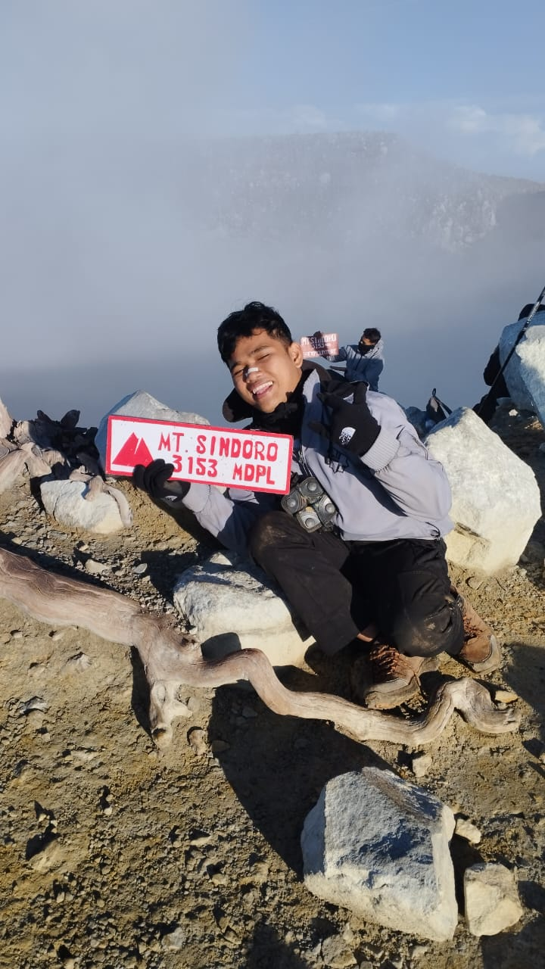
Biografi Penulis
Di dua tempat yang memuliakannya, itu lah makna dari nama remaja campuran darah Minang dan Betawi ini, Fiddarain Akramann, anak ke-2 terakhir yang ditemani 5 saudara laki-laki dalam hidupnya. Lahir di Jakarta tidak membuatnya berdiam diri di perumahan laksana konglomerat di gedung bertingkat, 9 April akan senantiasa menjadi hari terbaik dalam dirinya. 3 tahun berkelana di kota Solo, kata pribahasa si “hujan batu di negeri sendiri lebih baik dari hujan emas di negeri orang”, takdir pun mempertemukan hamba Allah ini kembali ke sekolah impiannya sejak kecil, MAN Insan Cendekia Serpong, dikumpulkan bersama 143 insan lainnya, Estrella Luxamerta Clavisantara tercinta. Membuat cerpen merupakan hal baru bagi pecinta novel tere liye ini, padahal kata-kata hanyalah simbol yang ditekan dengan jarinya, tapi entah bagaimana hal tersebut sangat susah bagi anak Imtaq satu ini.
So, enjoy the story, jangan lupa bahagia, karena Allah yang menentukan kebahagiaanmu, bukan seorang presiden.
ig → @deeriiinak._
x → @pettoackerman

